BIO241 المقرر العملي لمادة نبات عام
ملاحظات ومواعيد هامه | القراءة المطلوبة | عنوان الجزء العملي | التاريخ | الأسبوع
 | شراء ملزمة العملي | أنواع الإنبات البذور | الاثنين 30/10  الاربعاء 2/11 | 1
 |  | المجموع الجذري  1- أنواع الجذور الوتدية  2- أنواع الجذور العرضية | الاثنين 7/11  الاربعاء 9/11 | 2
 |  | الساق  - نوع الساق من حيث الصلابة  - ملمس الساق 3- أشكال مقطع الساق  4- أنواع السوق الهوائية | الاثنين 14/11  الاربعاء 16/11 | 3
 | - إحضار أورق مختلفة معنقة وجالسة | تحورات الساق  - تحورات السيقان الهوائية  - تحورات السيقان الأرضية  أنواع البراعم | الاثنين 21/11  الاربعاء 23/11 | 4
 |  | الورقة  - أشكال نصل الورقة البسيطة  - أشكال حافة الورقة البسيطة  - أشكال قمة الورقة البسيطة  - أنواع تعرق الورقة | الاثنين 28/11  الاربعاء 1/12 | 5
 |  | تابع الورقة  - أنواع الورقة البسيطة المفصصة  - الورقة المركبة  - تحورات الأوراق - تحورات الاذينات | الاثنين 20/12  الاربعاء 22/12 | 6
اخـــــتبـــــــار نصـــــــــفي |  | اخــــــــــتبـــــــــــــــار نصـــــــــــــفي  الأزهار وانواع الثمار | الاثنين 27/12  الاربعاء 29/12 | 7
اخـــــتبـــــــار نصـــــــــفي | - مراجعة الواجب العملي | الأزهار وأنواع الثمار  اخــــــــتبـــــــار نــــــصــــفي | الاثنين 4/1  الاربعاء 6/1 | 8
 |  | الأنسجة النباتية | الاثنين 11/1  الاربعاء 13/1 | 9
 |  | قطاعات الأنسجة النباتية + المراجعة | الاثنين 18/1  الاربعاء 20/1 | 10
اخــــــتبــــار النهائي |  | اخــــــــــتبـــــــــــــــار النهائي | الاثنين 25/1 الاربعاء 27/1 | 11

نبـــــات عــــــــام BIO241

الأهداف العامة للجزء العملي :
يغطي الجزء العملي الجزء النظري من الناحية التطبيقية حيث يهدف إلى إعطاء الطالبة نبذة عن النبات من الناحية المرفولوجية والتشريحية حيث تتعرف الطالبة أولاً عن أنواع إنبات البذور النباتية والعوامل المساعدة على إنباتها ,كما تتعرف على أنواع الجذور الوتدية والجذور العرضية وأشكالها الخارجية ووظائفها ويوضح أيضا للطالبة الجموع الخضري بدراسة أنواع مختلفة من السيقان النباتية ودراستها من حيث صلابتها وملمسها وشكل مقطع الساق بالإضافة إلى تحورات بعض السيقان النباتية لتتأقلم مع البيئة التي تنمو بها...
وتتعرف الطالبة على أنواع وأشكال مختلفة من الأوراق النباتية ودراستها من حيث شكل النصل والقمة والحافة , بالإضافة إلى التعرف على بعض تحوراتها والغرض من هذا التحور . ومن ثم التعرف على أنواع الثمار وتركيب الزهرة
وبعد دراسة أجزاء النبات من ناحية الشكل الخارجي تتعرف الطالبة على التركيب التشريحي لهذه الأجزاء بدراسة الأنسجة النباتية وأماكن تواجدها و وظيفة كل نسيج.

المهارات المتوقعة والمطلوبة:
- لتقن الطالبة الجزء العملي يتطلب منها الالتزام بالحضور وعدم الغياب أو التأخر.
- الالتزام بالشروط الأمنية وتعليمات الأمن والسلامة في المعامل مثل الحرص على ارتداء بالطو المعمل والتعامل الصحيح مع الشرائح .
- التقيد بكل مايطلب من الطالبة من مشاركة أو واجبات وإبداء التعاون فيما بينها وبين زميلاتها .
- أن تحرص الطالبة على مشاهدة والتعرف على أنواع مختلقة من العينات سواءً المحفوظة أو العينات الطازجة.
- أن تتقن الطالبة طريقة الرسم الصحيح للعينات والتفرقة بين القطاعات النباتية بحيث تحرص على التمكن من معرفة العينات من خصائصها وشكلها الخارجي والقطاعات من شكل الأنسجة المكونة لها.
- أن تحرص الطالبة على إثراء معلوماتها من مصادر خارجية لتثبيت معلوماتها وذلك بالاطلاع على صور مختلفة من مراجع أخرى أو من خلال الانترنت.


جامعة الملك عبد العزيز King Abdulaziz University كلية العلوم Faculty of Science قسم علوم الأحياء Depart. Of Biological Science
الاختبار النصفي العملي لمادة نبات عام (Bio -241)

الفصل الدراسي الأول 1431 هـ /1432
10

اليوم السبت ( 28/12) - الزمن ( 2 - 5 ) الدرجة
نموذج إجابة
اسم الطالبة............................................... رقم الكمبيوتر...................... الشعبة:
السؤال الأول:
2.5
أ- ا رسمي العینة رسما دقیقا .
ب - اكتبي البیانات كاملة على الرسم.
ج- اذكري نوع الإنبات.
إنبات نبات الفاصوليا, إنبات هوائي Epigeal germination ))

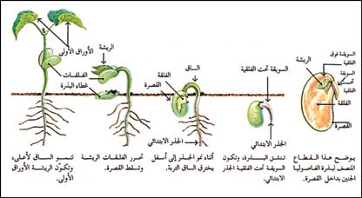

السؤال الثاني:
2.5
شاھدي الصور التي أمامك بتمعن ، ومن ثم أجیبي في الجدول عن الآتي:
أ- تعرفي على العینات الثلاث.
ب - وضحي واحد فقط من أوجه الشبه و الاختلاف بین الآتي.
 | 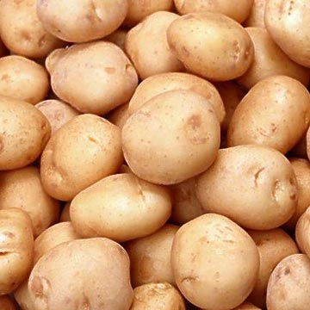 |  |  | 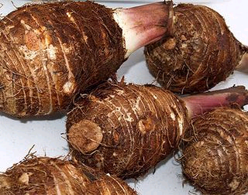
- التعرف | البطاطس | البطاطا الحلوه |  | القلقاس
ب₁ – وجه الشبه | جمیعھا مخزنة للمواد الغذائیة (النشویة)
ب₂ - وجه اختلاف | ساق تحت أرضیة درنة |  | جذر عرضي درني |  | ساق تحت أرضیة كورمة
ب₂ - وجه اختلاف | ساق غیر مقسمة إلى عقد  وسلامیات تحتوي على براعم |  | جذر یحتوي على براعم  عرضیة |  | ساق مقسمة إلى عقد  وسلامیات تحتوي على أوراق  حرشفیة تخرج من آباطھا  براعم

السؤال الثالث:
5

- ذھبت لیلى إلى مزرعة جدھا ذات یوم، وصادف ذلك الیوم وقت الحصاد، سقط من المزارعین بعض المحاصیل ، ناظرت لیلى المحاصیل بعین فاحصة وكلھا عجبا في إبداع الخالق سبحانھ وتعالى .....
المطلوب:
ساعدي لیلى في التعرف على العینات تعرفا علمیا .

العينة رقم (1) الكرنب
نوع البراعم برعم إبطي أو جانبي (Axillary bud) أو البرعم الصیفي ( (Summmer bud

العينة رقم (2) البصل
نوع الجذر جذر عرضي لیفي ( Fibrous adventitious root )
نوع الساق ساق تحت أرضیة قرصیة قصیرة ((Bulb subterranean stems
نوع الأوراق ورقة بسیطة أنبوبیة (Tubular simple leaf)
تحور الأوراق أوراق متشحمة ((Succulent leaves

العينة رقم (3) الذرة
نوع الجذور جذر عرضي مساعد (Prop adventitious root)
نوع الأوراق ورقة بسیطة شریطیة (Linear Simple leaf)
نوع تعرق الأوراق تعرق متوازي
شكل حافة الورقة الحافة مستویة.

العينة رقم ( 4 ) التين الشوكي
تحور الساق. ساق ھوائیة عصیریة (Fleshy aerial stems)
تحور الأوراق أوراق شوكية Spiny leaf ))
العينة رقم (5 ) الفول
نوع الأوراق أوراق مركبة ريشية (Compound pinnate )
ترتيب الأوراق متقابل ( Opposite)
العينة رقم (6)
شكل قمة الورقة قمة مستدقة مذنبة (Acuminate )
________________________________________________________________
العينة رقم (7) العنب
تحور الساق ساق هوائية معلاقية أو محلاقية (Tendrils aerial stem)
شكل الورقة ورقة مفصصة راحية ( Palmate lobed )
تعرق الأوراق تعرق شبكي ( Reticulate)
العينة رقم ( 8 ) الملوخية
شكل نصل الورقة بيضية الشكل ( Ovate)
شكل حافة الورقة منشارية (Serrate)
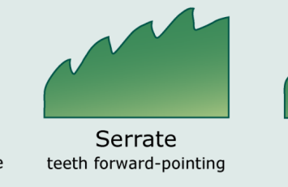
رسم حافة الورقة
مع تمنياتنا لكن بالتوفيق

